Как понять, цифровое у меня телевидение или нет?
25.03.2019
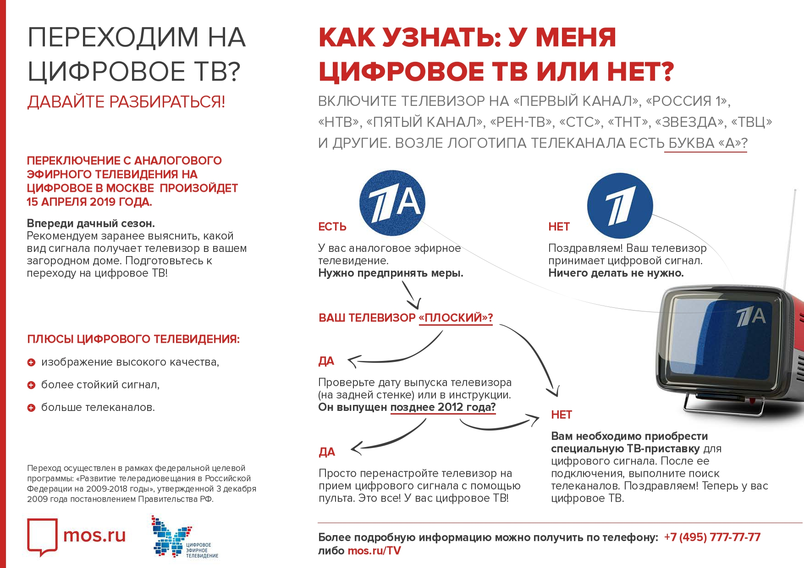

Адрес страницы: http://mitino.mos.ru/presscenter/important/detail/7970847.html
Управа района Митино города Москвы

